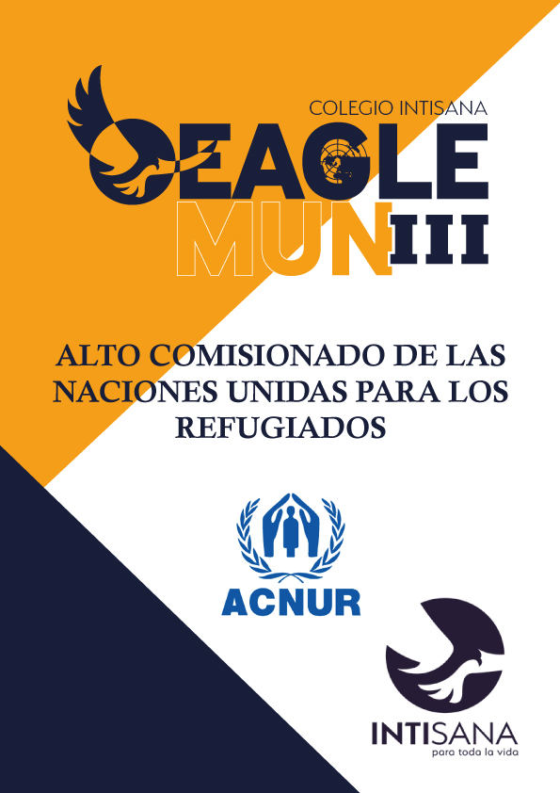

Alto Comisionado de las Naciones Unidas para los Refugiados (ACNUR)

eaglemun 2022 | ACNUR
Handbook del Comite
Mesa directiva: Alejandra Lasso Placencia & Ana Paula Dillon
2022

Tabla de contenido

Carta de Presidencias…………………………………………………… 2

Alejandra Lasso P.
…………………………………………………………………….. 2

Ana Paula Dillon
…………………………………………………………………….. 3

Introducción al Alto Comisionado de las Naciones Unidas para los Refugiados ……………………………………………………………….. 4

Sobre el ACNUR ……………………………………………………………. 4

Marco teórico ………………………………………………………………… 5

Temas a tratar

1. Situación de los migrantes retenidos en la frontera entre Bielorrusia y Polonia.
…………………………………………………………………….. ……….. 6

2. Situación de los refugiados afganos.
…………………………………………………………………….. ……….. 7

3. La crisis de refugiados en la República Centroafricana.
…………………………………………………………………….. ……….. 8

Referencias y bibliografía………………………………………………. 9

Carta de las Presidencias:
- Alejandra Lasso Placencia:
Estimados delegados y delegadas,
Soy Alejandra Lasso Placencia, delegada de ONU por 4 años y estudiante de último año del Cardenal Spellman, y, tendré el gusto de ser su presidencia durante esta edición de EAGLEMUN. Será un honor para mí acompañarlos en un comité tan maravilloso como lo es el Alto Comisionado de las Naciones Unidas para los Refugiados, cuento con cada uno de ustedes para hacer de esta experiencia algo inolvidable.
Confío plenamente en sus capacidades para crear y mantener un alto nivel de debate durante todo el modelo, que aportarán con las mejores soluciones a todos y cada uno de los temas que les proponemos a continuación, y nos permitirán evidenciar su compromiso y dedicación en cada uno de sus argumentos mismos donde van reflejar su preparación y conocimiento.
Estoy aquí para apoyarlos durante cada una de las sesiones y para juntos demostrar que un mundo mejor es posible, solo nos hace falta imaginarlo.

Espero verlos pronto y les deseo la mejor de las suertes en este comité.

“Debemos buscar la paz, por encima de todo, porque es una condición indispensable para que todos los miembros de la familia humana puedan vivir una vida digna y segura”. - Kofi Annan, Séptimo Secretario General de las Naciones Unidas.

- Ana Paula Dillon:
Estimados delegados y delegadas,
Soy Ana Paula Dillon, tengo 16 años estoy en 2do de Bachillerato en el Colegio Becquerel, y seré su presidenta durante este modelo. Esta será mi tercera vez presidiendo sin embargo será la primera vez que modere este comité en especial por lo cual estoy muy entusiasmada y con altas expectativas en cada uno de ustedes, llevo alrededor de 5 años involucrada en MUN y me encantaría seguir compartiendo experiencias y conocimientos. Estoy segura que este comité tendrá un gran nivel de debate y será capaz de sorprendernos con información y planes de trabajo de calidad.
Hemos preparado esta guía para ayudarlos a entrar en contexto y familiarizarse con los temas a tratar en los días de debate, sin embargo, confiamos en que se van a empapar de todos los temas sin reprimirse a esta guía y así lograr nuestros objetivos como comité del Alto Comisionado de las Naciones Unidas para los Refugiados.
Estoy a los órdenes si surge alguna duda o inconveniente no duden en comunicarnos.

Introducción al Alto Comisionado de las Naciones Unidas para los Refugiados (ACNUR):
El Alto Comisionado de las Naciones Unidas para los Refugiados se crea en 1950 en respuesta a la crisis migratoria y humanitaria resultante de la Segunda Guerra Mundial, principalmente, por la situación vivida en Europa. Para 1954 el Premio Nobel de la Paz reconoce la labor de ACNUR y oficialmente se instaura como una parte la Asamblea General de las Naciones Unidas actuando como un órgano especializado en migración y protección a los migrantes en condición de refugiados.
Actualmente, la misión del ACNUR es la protección a los refugiados y el liderar y coordinar los esfuerzos internacionales para abordar los conflictos varios que afectan de los refugiados en todo el mundo. Siendo su principal objetivo salvaguardar los derechos, el bienestar y el buen vivir de los refugiados en cualquier parte del mundo. Esta misión se extiende para con las personas apátridas, ya que ACNUR cree firmemente en el derecho que toda persona tiene a buscar asilo en otro país por cualquier causa, sea política o social, y optar por regresar voluntariamente o en dado caso establecerse en el país de acogida, su repatriación.
Las diferentes herramientas de ACNUR para alcanzar sus objetivos y responder a su misión varían de entre legalidades, como lo son la Declaración Universal de los Derechos Humanos y la Convención de 1951 con su respectivo Protocolo de Acción publicado en 1967. Pragmáticamente, el Alto Comisionado de las Naciones Unidas para los Refugiados fomenta crear y mantener relaciones estrechas con las diferentes naciones y comunidades de acogida; sus socios nacionales e internacionales se comprenden entre gobiernos, organizaciones no gubernamentales, otros organismos de la ONU, instituciones del sector privado y academias y laboratorios de investigación.
Marco teórico sobre el comité:
- Convención sobre el Estatuto de los Refugiados 1951. Tomar en cuenta el Estatuto de los Refugiados (1951) y el Protocolo sobre el Estatuto de los Refugiados (1967).
- Manual de Repatriación Voluntaria y Protección Internacional (1996)
- Declaración de Nueva York para los Refugiados y Migrantes (2016)
- Nota Conceptual del ACNUR en el Global Refugee Forum (2019)

- Situación de los migrantes retenidos en la frontera entre Bielorrusia y Polonia.
Desde el 13 de noviembre del 2021 la crisis migratoria que se puede ver en la frontera entre Bielorrusia y Apolonia se ha vuelto crítica ya que miles de ciudadanos de países ubicados en Medio Oriente y África están buscando la manera de entrar al territorio polaco sin importar o medir los riesgos llevan y aunque los midieran es la única opción que ellos ven. Dicha frontera se ha vuelto un epicentro de caos e incertidumbre.
“Desde 2020, las autoridades de Bielorrusia han cancelado o simplificado los requisitos de visa para 76 países. Entre estos hay varios afectados por serios conflictos, como Siria, Libia, Irak y Afganistán, por lo que muchas personas están tratando de salir de allí.” (BBC, 2017)
Este caos continúa de la mano de agencias de viaje de Siria, Irak y Turquía quienes venden boletos de viaje con destino a Bielorrusia usando esta nación como única conexión con Polonia por lo que lógicamente el precio de dichos boletos de han disparado impresionantemente, de igual manera se ve la demanda de dichos vuelos. Sin embargo, esta situación se da debido a los conflictos internos de cada país que son de conocimiento global como conflictos religiosos o políticos que sufren países como Libia, Afganistán, Yemen , Etiopía y la República del Congo.
“Al principio de la crisis migratoria, las guardias fronterizas polaca y lituana dejaban pasar a las personas y después las enviaba a unas instalaciones especiales. Sin embargo, al mismo tiempo, los cancilleres de ambos países comenzaron a acusar a Bielorrusia de organizar este nuevo fenómeno migratorio.
Entonces, cuando cientos y después miles de personas intentaron cruzar la frontera todos los días, Polonia y Lituania cerraron el paso fronterizo y comenzaron a fortificar la frontera con vallas llenas de alambradas.” (BBC, 2021)
Actualmente hay de decenas de miles de migrantes atrapados sin poder salir de Bielorrusia y sin apoyo de este país y que no les dejan entrar ni a Polonia, ni a Lituania y tampoco tienen posibilidades de regresar a sus países de origen.

- Situación de los Refugiados afganos
Según una nueva investigación del ACNUR en Afganistán y el Medio Oriente…
“(…) La mitad de la población afgana padece hambruna aguda. Además, alrededor de 3,5 millones de personas han sido desplazadas debido al conflicto, y buena parte de la niñez no está recibiendo educación. El sistema sanitario está por colapsar, los derechos fundamentales de mujeres y niñas corren peligro, los granjeros y pastores luchan contra la crisis climática, y la economía del país va en picada. (…)” (ACNUR, s.f.)
Desde el 2021 se registran más de 800.000 personas afganas quienes tuvieron que abandonar su país debido a razones tales como desastres naturales daños gracias a sequías o repercusiones socioeconómicas , políticas o religiosas tomando en cuenta la actual pandemia de COVID-19. Afganistán tiene ciudadanos alrededor de todo el mundo en busca de un refugio que vele por si seguridad w integridad sin mencionar que el 65% de esta población está compuesta por niños, niñas , jóvenes y adolescentes quienes están pagando las consecuencias y aceptando los desafíos que estos conllevan.
Aunque el conflicto ha disminuido, la violencia, el miedo y las carencias siguen obligando a la población a cruzar las fronteras con otros países, particularmente Iran y Pakistán.
“ACNUR tiene el compromiso de permanecer y cumplir en Afganistán. Por ello, ha activado la respuesta de emergencia para proteger a las personas en mayor situación de vulnerabilidad y brindar asistencia a la población afgana proporcionando alojamiento, apoyando en el aislamiento térmico de los hogares, construyendo infraestructura sanitaria e hídrica, distribuyendo artículos de primera necesidad, y ofreciendo apoyo psicosocial dentro de Afganistán y en los países vecinos.” (ACNUR, s.f.)

- La crisis de refugiados en la República Centroafricana

Cifras reflejan que más de 30.000 refugiados han salido de la República de Centroáfrica en estos últimos 24 meses, el conflicto latente entre el gobierno y la sociedad afecta a cada vez más individuos que buscan en el exilio una oportunidad mejorar sus condiciones y dejar atrás la violencia que experimentan en la nación.
La República de Centroáfrica es, como varias otras, una nación en desarrollo ubicada en el continente africano, la antigua colonia francesa actualmente lucha por un retorno a la democracia que se ha dado en una ola masiva por todo el continente y ha causado estragos en muchas sociedades, las elecciones presidenciales de diciembre de 2020 desataron una ola de caos masivo que concluyó en actos de violencia e inseguridad en casi todas las prefecturas que congrega este país.
Sin embargo, cabe recalcar que la RCA históricamente siempre se ha visto afectada socioeconómicamente, más, no fue hasta en 2021 que agentes internacionales comenzaron a considerar que el tema estaba desbordándose, con los datos recopilados por la Oficina de Coordinación de Asuntos Humanitarios de las Naciones Unidas (OCHA) se evidenció la primera ola de refugiados que se desplazaba a los aledaños, Camerún, la República del Congo y Chad fueron los principales destinos para los más de 100.000 refugiados centroafricanos.

Al año se estima que más de medio millón de refugiados sale de RCA pero menos del 70% logran sobrevivir puesto que conjuntamente con los migrantes se encuentran grupos armados, ACNUR y Armisticio Internacional reportan actividad militar y de carácter violento en las localidades de Batangafo y Bria que son refugios de primer y tercer nivel respectivamente. La mayoría de refugiados que se instala en estas localidades vive a expensas de la voluntad de estos grupos suponiendo un grave riesgo para su propia integridad, se han llegado a recibir testimonios al ACNUR donde se cuestiona si la situación es peor en los refugios o en Centroáfrica, dado que los refugiados viven en concisiones extremas o se integran momentáneamente en comunidades de difícil acceso con recursos limitados que no alcanzan a cubrir con la demanda de esta crisis.

Referencias y bibliografía
BBC News Mundo. (2021, 13 noviembre). ¿Cómo llegaron miles de inmigrantes a la frontera entre Bielorrusia y Polonia? https://www.bbc.com/mundo/noticias-internacional-59262738.amp
El número de desplazados en la República Centroafricana crece hasta los 200.000 en menos de dos meses. (2021, 24 octubre). Noticias ONU. https://news.un.org/es/story/2021/01/1487352
International Committee of the Red Cross. (s. f.). https://www.icrc.org/es/donde-trabajamos/asia-pacifico/afganistan/refugiados
Más de 30.000 personas huyeron de la República Centroafricana debido a la violencia que siguió a las elecciones, reporta ACNUR. (2021, 24 octubre). Noticias ONU. https://news.un.org/es/story/2021/01/1486312
¿Qué les espera a los afganos que huyen de los talibanes? (2022, 10 febrero). Human Rights Watch. https://www.hrw.org/es/news/2021/09/10/que-les-espera-los-afganos-que-huyen-de-los-talibanes
Refugiados, A. C. D. L. N. U. P. L. (s. f.-a). Declaración de Nueva York para los Refugiados y los Migrantes. UNHCR. https://www.acnur.org/5b4d0eee4
Refugiados, A. C. D. L. N. U. P. L. (s. f.-b). Difícil situación en la República Centroafricana, donde ya 200.000 personas se han visto obligadas a desplazarse. UNHCR. https://www.acnur.org/noticias/briefing/2021/1/6017058a4/dificil-situacion-en-la-republica-centroafricana-donde-ya-200000-personas.html
Refugiados, A. C. D. L. N. U. P. L. (s. f.-c). El Alto Comisionado. UNHCR. https://www.acnur.org/el-alto-comisionado.html
Refugiados, A. C. D. L. N. U. P. L. (s. f.-d). Emergencia en Afganistán. UNHCR. https://www.acnur.org/emergencia-en-afganistan.html
Refugiados, A. C. D. L. N. U. P. L. (s. f.-e). La Convención de 1951. UNHCR. https://www.acnur.org/la-convencion-de-1951.html
United Nations. (s. f.). Page not found. https://www.un.org/un_system_chart.pdf

Entiéndase “apátrida” como una persona que no es considerada como nacional suyo por ningún Estado conforme a su legislación. (UNHRC, https://www.unhcr.org/ibelong/es/que-es-la-apatridia/)
Entiéndase “asilo” como “Iinstitución en virtud de la cual se protege a individuos cuya vida o libertad se encuentran amenazadas o en peligro, por actos de persecución o violencia derivados de acciones u omisiones de un Estado.” No se le debe confundir con refugio ya que no en todos los contextos significan lo mismo. (OEA & CIDH https://www.cidh.oas.org/asilo.htm)
Entiéndase “repatriación” como “derecho a regresar a su propio país. Como corolario de este derecho, los Estados están obligados a admitir a sus nacionales y no pueden obligar a ningún otro Estado a acogerlos, recurriendo a medidas tales como retirar la nacionalidad.” (DIH, Manual de Repatriación Voluntaria, 1996).
Se insta a que todas las fuentes utilizadas para cifras, datos, resoluciones y papeles de posición provengan de fuentes oficiales o de portales fiables con reconocimiento a nivel internacional donde la información no se vea afectada por terceros. Evitar el plagio en cualquier forma.

